阶段复习(四) 电场和磁场

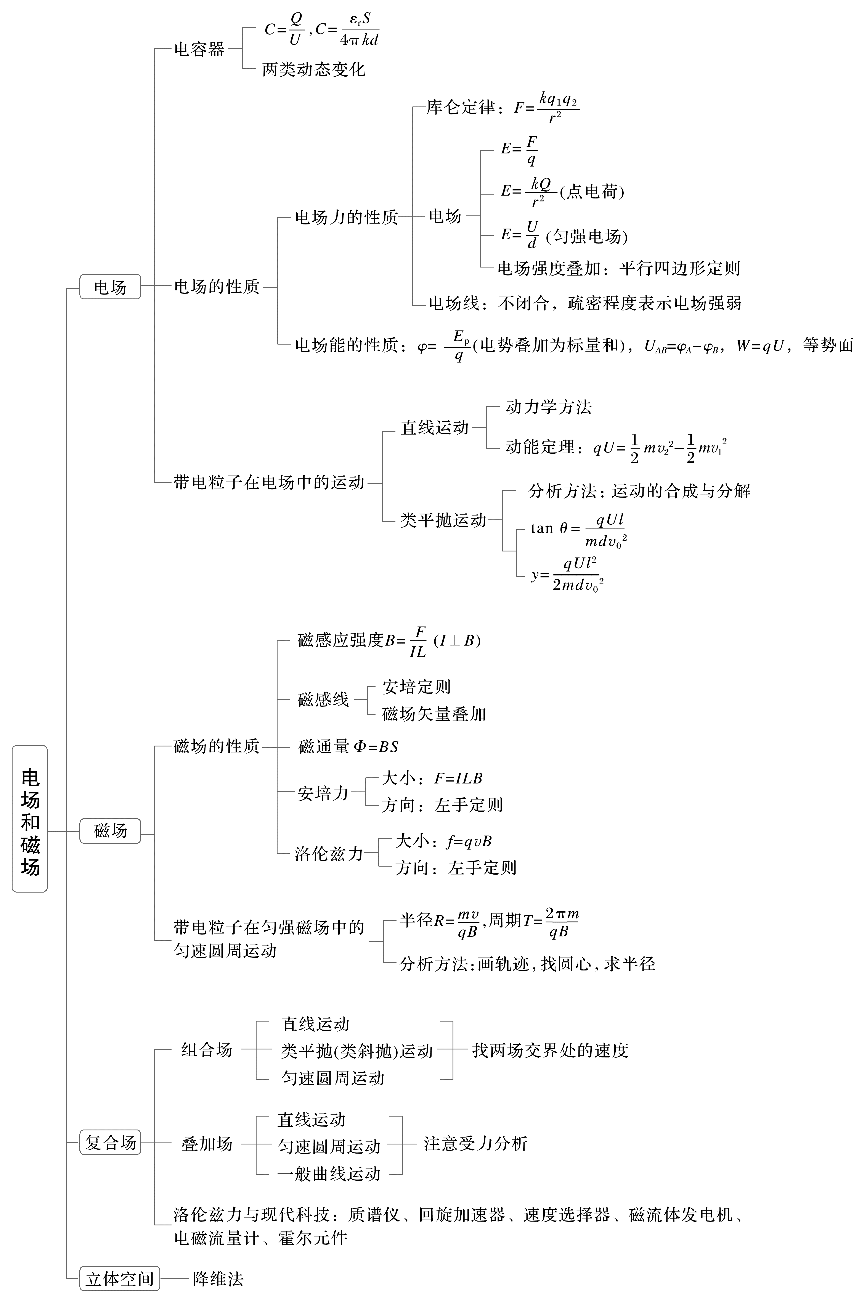


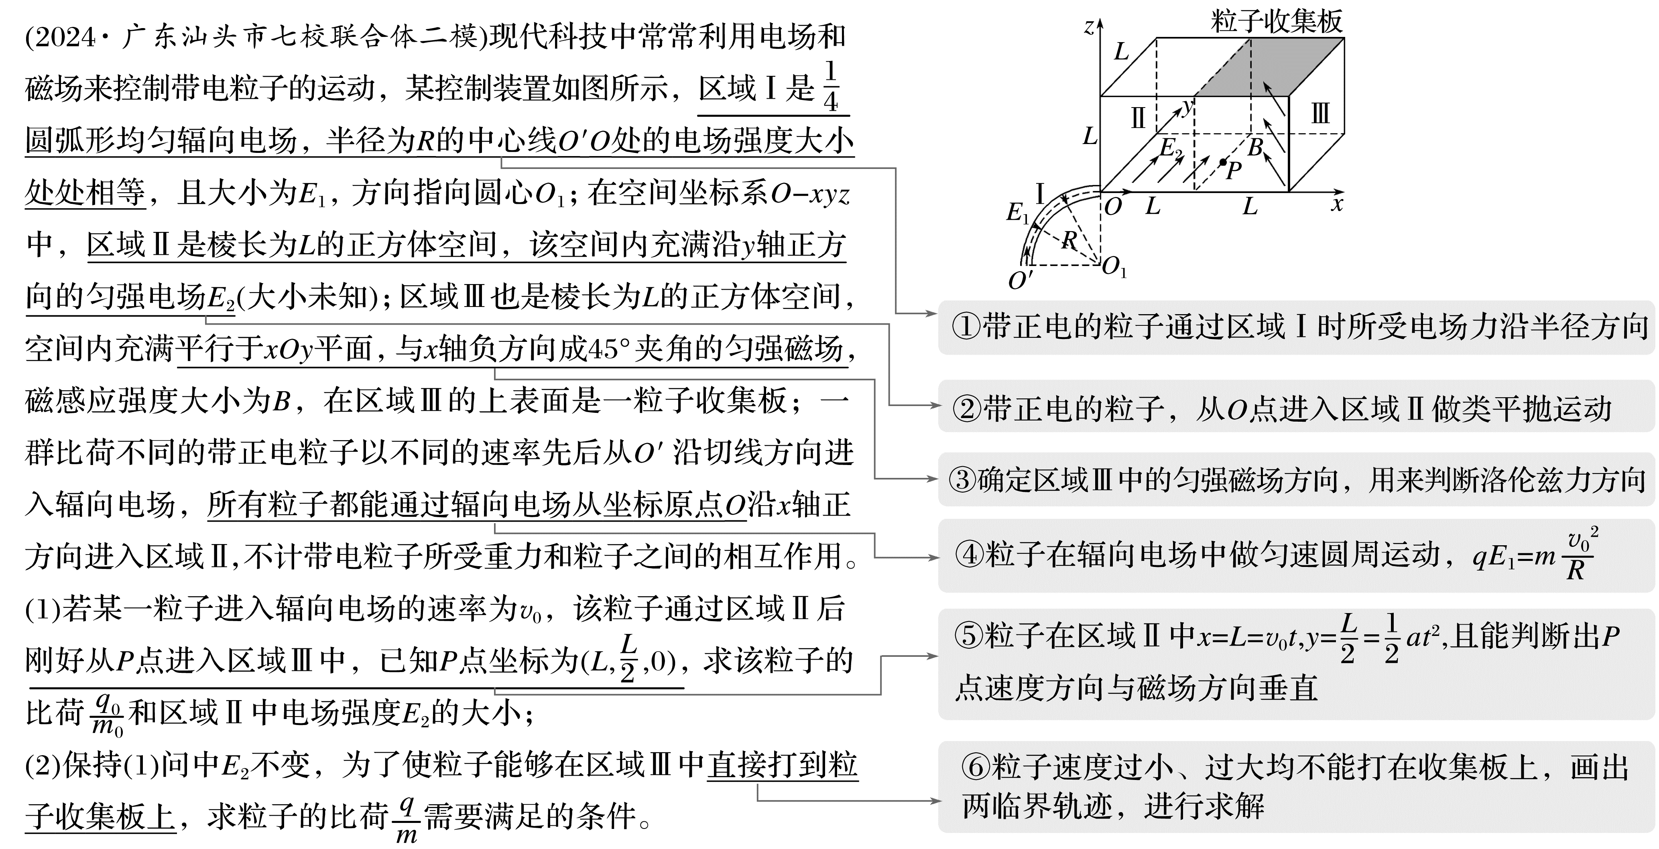

答案 (1)$\frac{{v_{0}}^{2}}{E_{1}R}$ $\frac{E_{1}R}{L}$ (2)$\frac{4E_{1}R}{B^{2}L^{2}}$<$\frac{q}{m}$<$\frac{8E_{1}R}{B^{2}L^{2}}$
解析 (1)在区域Ⅰ中由电场力提供向心力可得q₀E₁=m₀$\frac{{v_{0}}^{2}}{R}$①
得$\frac{q_{0}}{m_{0}}$=$\frac{{v_{0}}^{2}}{E_{1}R}$②
区域Ⅱ中x轴方向有L=v₀t③
y轴方向有a=$\frac{q_{0}E_{2}}{m_{0}}$④
$\frac{L}{2}$=$\frac{1}{2}$at²⑤
联立②③④⑤式得E₂=$\frac{E_{1}R}{L}$⑥
(2)设粒子以速率v进入辐向电场，在辐向电场中有qE₁=m$\frac{v^{2}}{R}$⑦
得v=$\sqrt{\frac{qE_{1}R}{m}}$⑧
区域Ⅱ中沿x轴方向有L=vt₁⑨
y轴方向有a₁=$\frac{qE_{2}}{m}$⑩
y=$\frac{1}{2}$a₁${t_{1}}^{2}$⑪
v_{y}=a₁t₁⑫
联立⑥⑧⑨⑩⑪⑫式得y=$\frac{L}{2}$⑬
v_{y}=$\sqrt{\frac{qE_{1}R}{m}}$⑭
区域Ⅲ中粒子速度方向与x轴正方向的夹角为θ，则tan θ=$\frac{v_{y}}{v}$=1⑮
粒子进入区域Ⅲ的速度大小v'=$\sqrt{v^{2}+{v_{y}}^{2}}，$方向与区域Ⅲ中磁场方向垂直⑯
由qv'B=m$\frac{v^{'2}}{r}$⑰
联立⑭⑮⑯⑰式得r=$\frac{1}{B}\sqrt{\frac{2mE_{1}R}{q}}$⑱
为了保证粒子能够打到粒子收集板上，粒子轨迹如图所示，由几何关系可知粒子在磁场中的半径需要满足$\frac{1}{2}$L<r<$\frac{\sqrt{2}}{2}$L⑲
联立⑱⑲式得粒子的比荷$\frac{4E_{1}R}{B^{2}L^{2}}$<$\frac{q}{m}$<$\frac{8E_{1}R}{B^{2}L^{2}}$。
